МІНІСТЕРСТВО ОСВІТИ ТА НАУКИ
НАЦІОНАЛЬНИЙ УНІВЕРСИТЕТ ЛЬВІВСЬКА ПОЛІТЕХНІКА



Веб-програмування
Л.Р. №5: Робота з рядками у JavaScript

Виконав:
студент групи КІ-402
Радевич-Винницький Ярослав

Перевірив:
асистент кафедри ЕОМ
Мальцев Едуард

2025

Мета роботи: отримати навички обробки символьної інформації JavaScript.
Хід роботи:
Завдання 1.
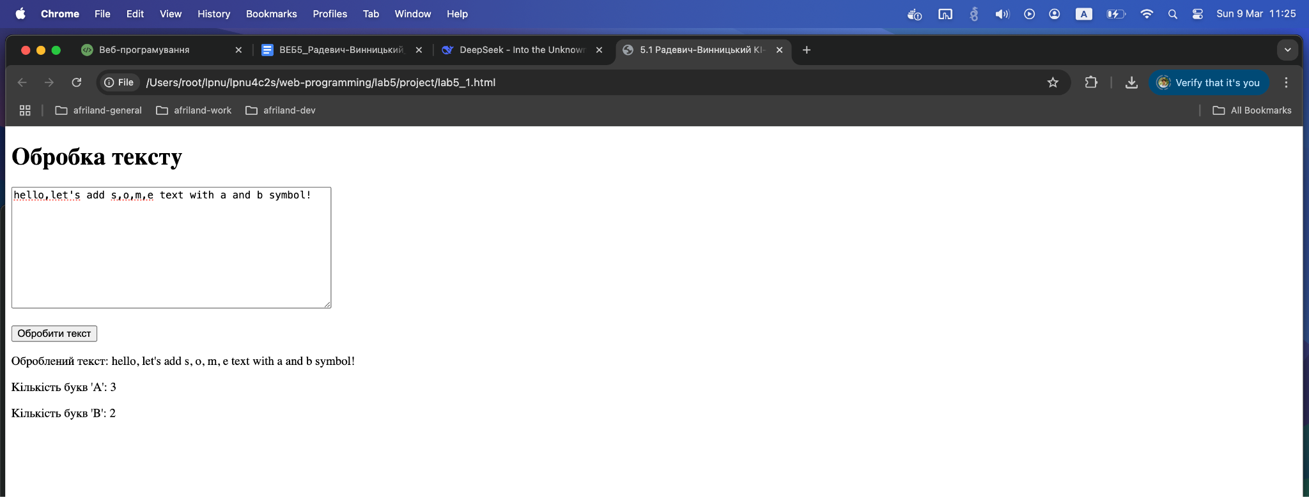
Завдання 2.
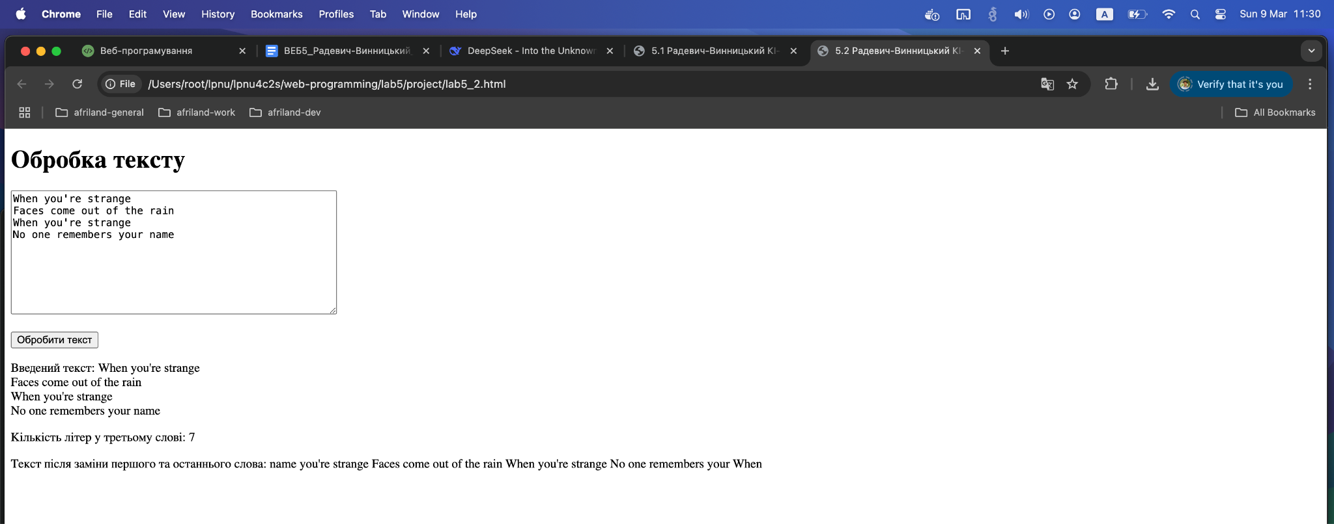
Завдання 3.
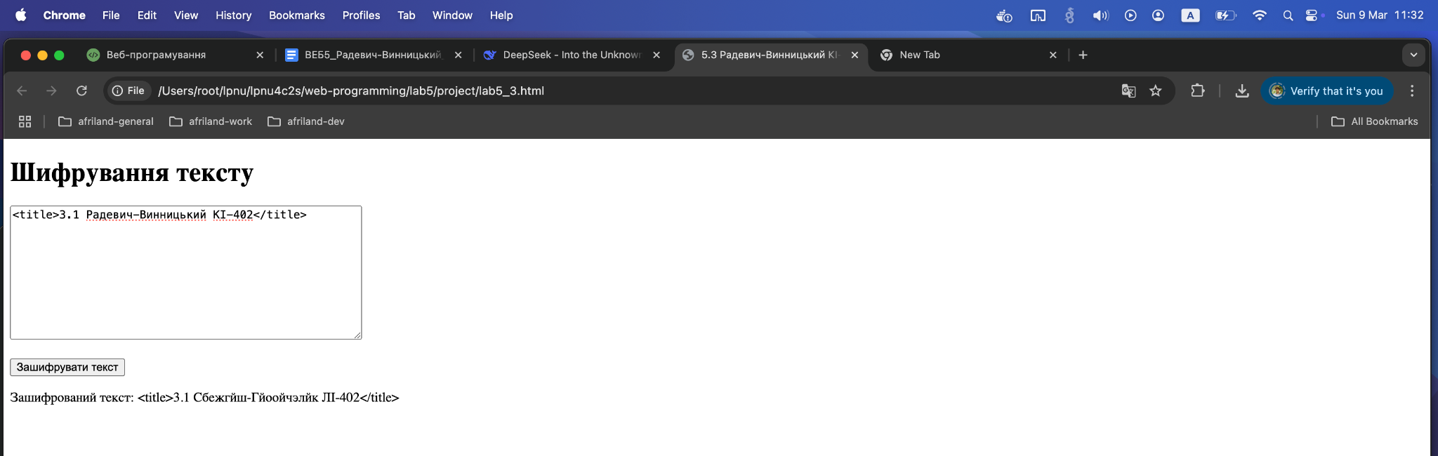

Висновок: у цій лабораторній роботі було отримано навички обробки символьної інформації JavaScript.

